董事会
管委会
总经理
副总经理
支持部
IT组
人力资源
行政后勤
企划等

市场部
大客户中心
营销中心(组)

运营部
流程体系管理
片区管理
专项管理

QR部(品质与风险) 品质
安全
稽查、监查
呼叫中心
财务部
资金管理
销售财务
成本管理
预算管理

分公司
分公司
分公司
分公司
……
图1-1组织结构图

供方服务的能力
替代服务的威胁

新进入者的威胁
潜在入侵者

行业内现有竞争者
之间的竞争
替代企业
供应商
买 方
买方满意度

图2-1驱动安得物流行业竞争的五种力量

图2-2安得物流企业价值活动分析
润
利
润
利
基础设施：物流设施建设、网络规划

人力资源：招聘、培训、团队组建
技术开发：信息系统开发、自动化系统工程
采购：物流设施租赁、物流业务外包
内向后勤：
订单接收
货物检验
物料搬运

生产运作：
仓储
运输
装卸搬运
流通加工

外向后勤：
订单处理
装运
配送

市场
营销

服务活动：
信息服务
增值服务
诚信

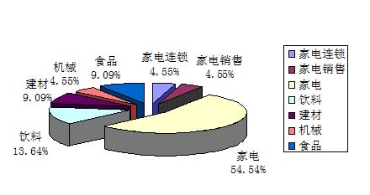
图2-3 客户类型比例
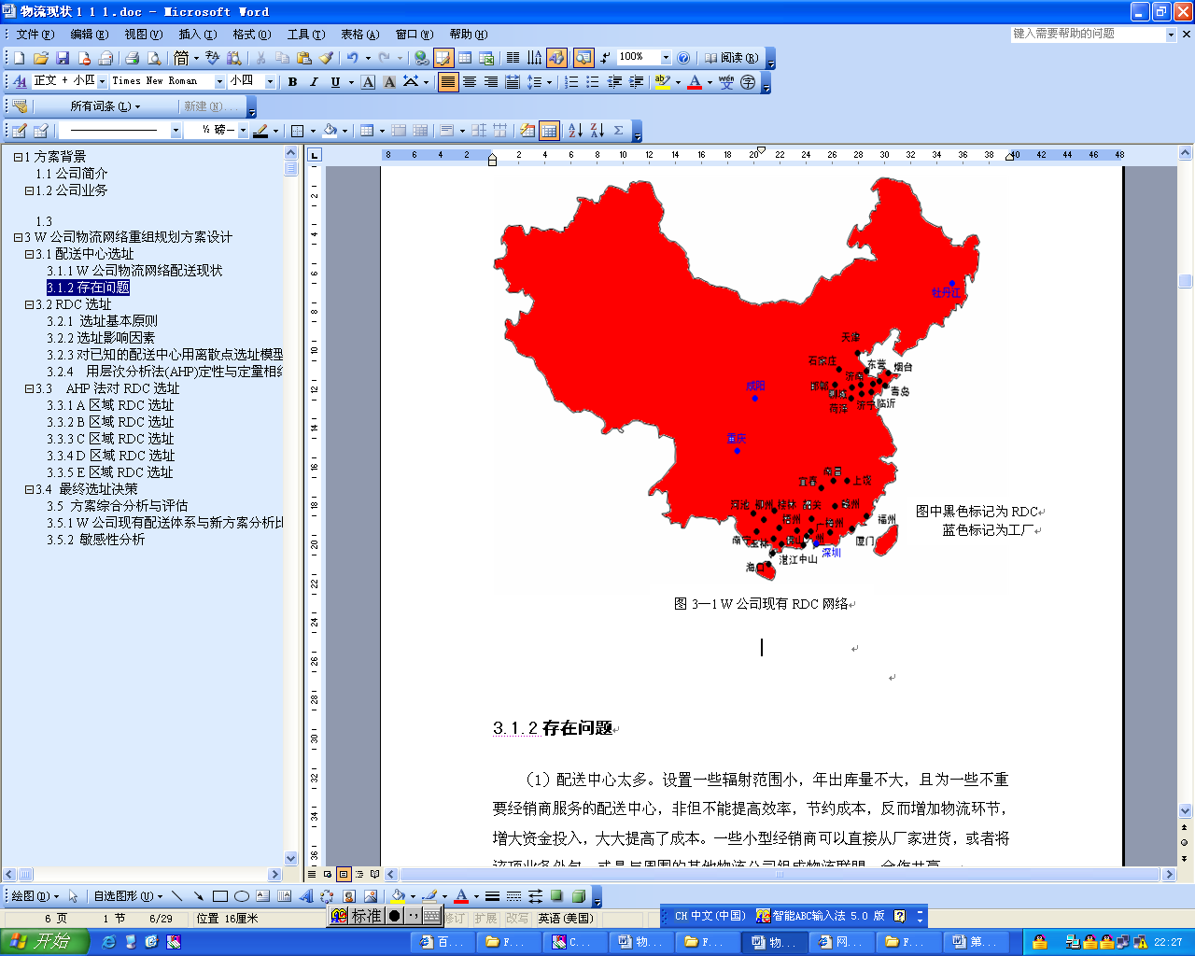图3-1 W公司现有物流网络

牡丹江工厂
重庆工厂
咸阳工厂
深圳工厂
工厂CDC
CDC
工厂CDC

工厂CDC

销售公司
销售公司

销售公司

大经销商
大经销商

大经销商

图3-2 W公司现有物流网络下的运作模式图
牡丹江工厂
重庆工厂
咸阳工厂
深圳工厂
工厂CDC
工厂CDC
工厂CDC
RDC（QUYUPEISONGZHON）
RDC
RDCCC
RDC
RDC
大经销商
客户
工厂CDC
RDC
RDC
RDC
销售公司
销售公司
销售公司
销售公司
图3-3网络重组后W公司的运作模式图
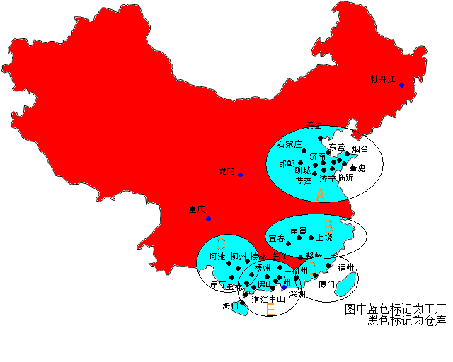
图3-4区域划分及仓库分布图

最佳RDC选址
位势A₁
投资环境A₂
经营环境A₃
自然环境B₁
地理环境B₂
交通条件B₃
政府政策支持B₄
现有基础设施B₅
地价建材费用B₆
地区经济现状B₇
物流市场竞争B₈
发展空间B₉
济南C₁
济宁C₂
青岛C₅
石家庄C₄
天津C₃
目标层O
方案层C
指标层B
准则层A
图3-5 AHP模型层次图
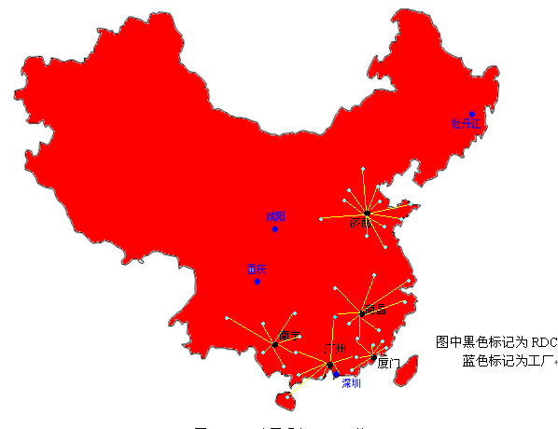
图3-6 优化后W公司RDC网络分布图

生存
最大当期利润
最高到期收入
最高销售成长
最大市场数值
产品质量领先
选择定价目标
确定需求
估计成本
分析竞争者的成本、价格和提供物
选择定价方法
参考对不同类型第三方物流企业所处的市场结构的分析结果
作业成本法
参考对不同类型第三方物流企业所处的市场结构的分析结果
成本加成定价法
目标利润定价法
认知价值定价法
价格定价法
通行价格定价法
密封投标定价法
图4-1 制定价格的内容和流程
输入起止点
选择此段运输区间内所走道路类型
选择此段运输区间内，国家规定的道路收费标准
选择此段运输区间内进行运送的车辆型号
是否还有其
他运输区间
是
基于C语言编程思想的0、1判断选择，由用户来完成

多选一，计重、计车或其他
最合理的车型由软件根据用户在上一步的选择做出判断，并给出整车情况下的建议
是否有换车情况

是
否
否

输入所有的换车次数
否
是
生成初步报价
换车一次费用计A，换车2次，费用计2A，换车N次，费用计NA···以此类推
计算机后台自行根据数据库运算，直接得出结论
客户是否有其他要求
是
是
否
否
特殊要求选择
时间性、安全性、送货到门等等（多选一）
特殊费用核算
每项特殊服务对应一项特殊费用，总费用等于各项特殊费用累加
客户有无其
他特殊要求
生成最终报价
图4-2以运输为例的定价流程图
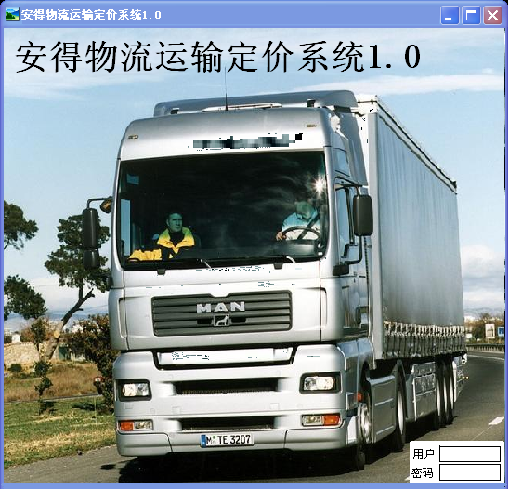
图4-3系统主界面示意图

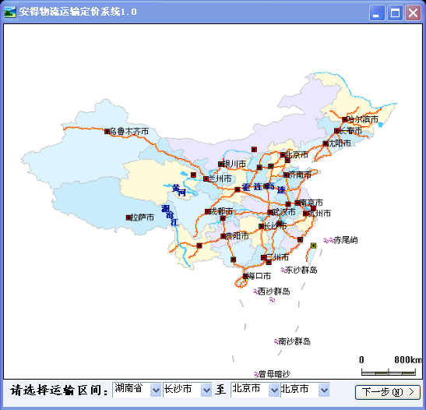
图4-4选择运输区间示意图
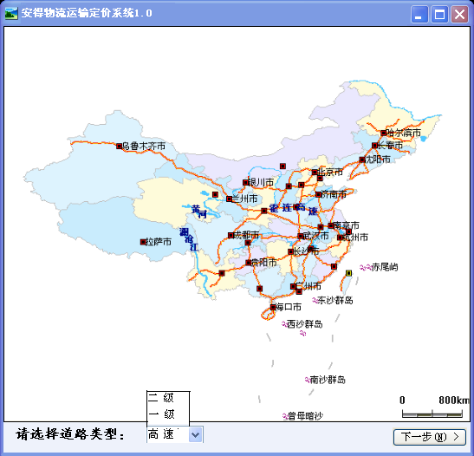
图4-5选择道路类型示意图

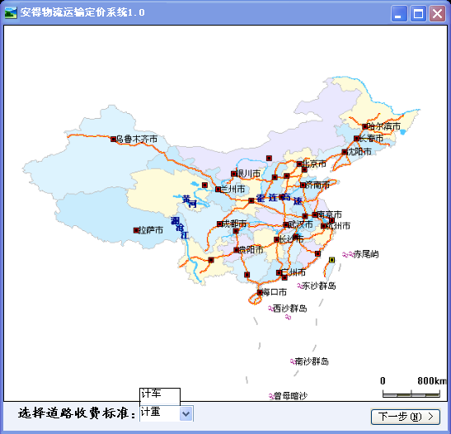
图4-6选择道路收费标准示意图
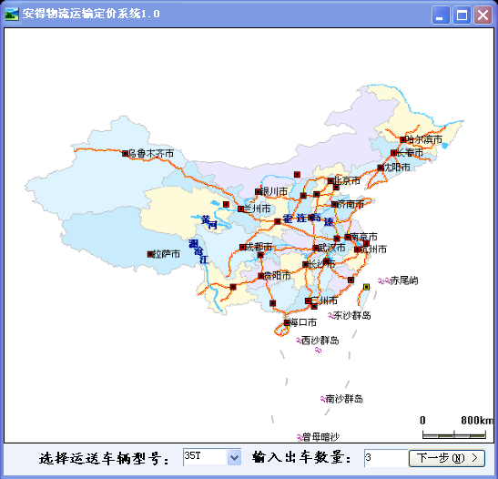
图4-7运送车辆型号及数量选择示意图

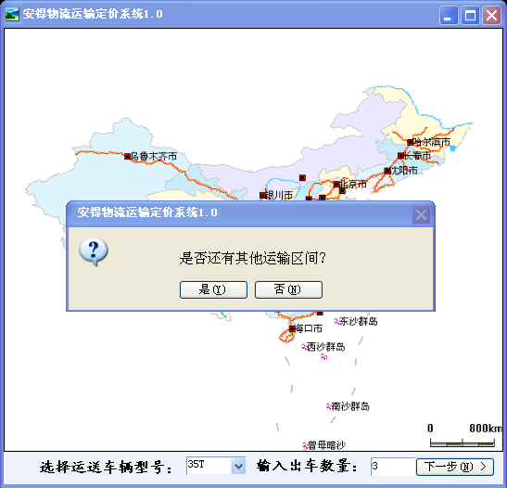
图4-8是否还有其他运输区间选择示意图
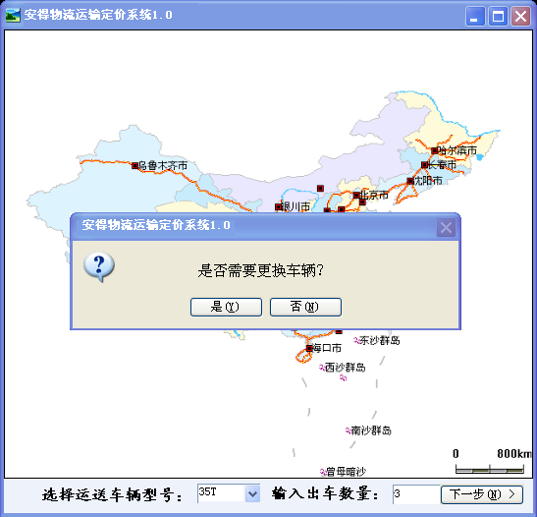
图4-9是否需要更换车辆选择示意图

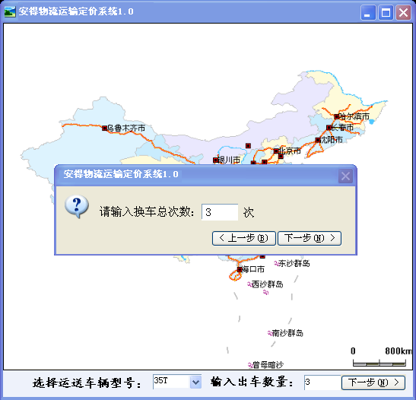
图4-10换车次数统计示意图
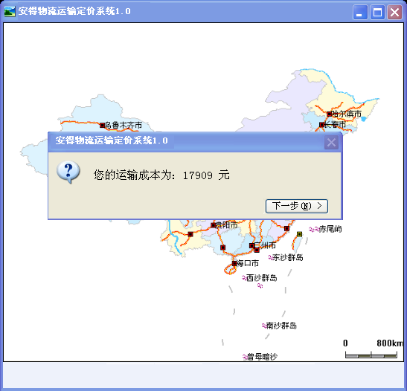
图4-11初步定价（成本核算）示意图

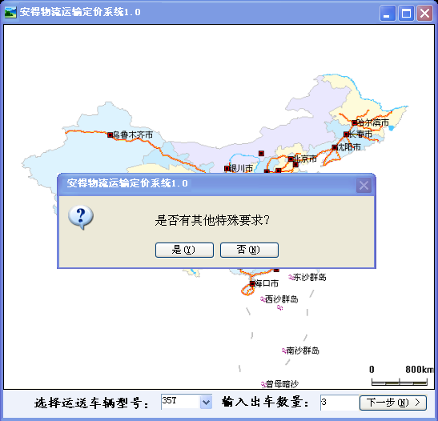
图4-12特殊要求选择示意图
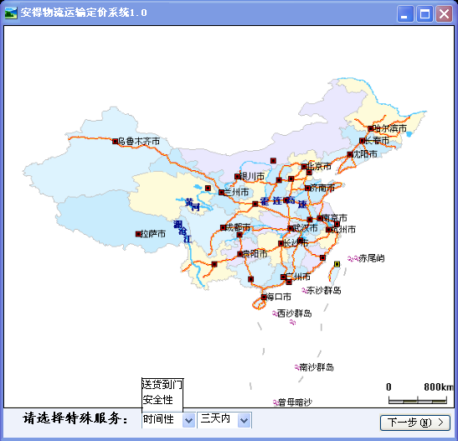
图4-13特殊服务选择示意图

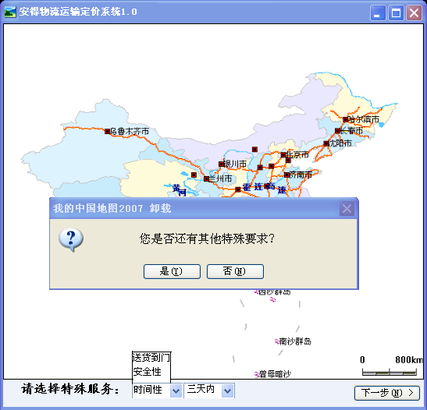
图4-14特殊服务再选择示意图
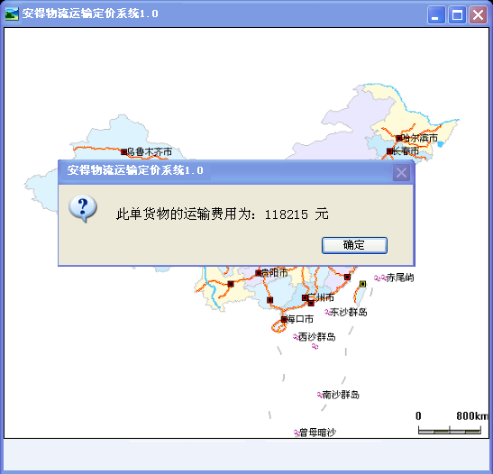
图4-15得出最终报价

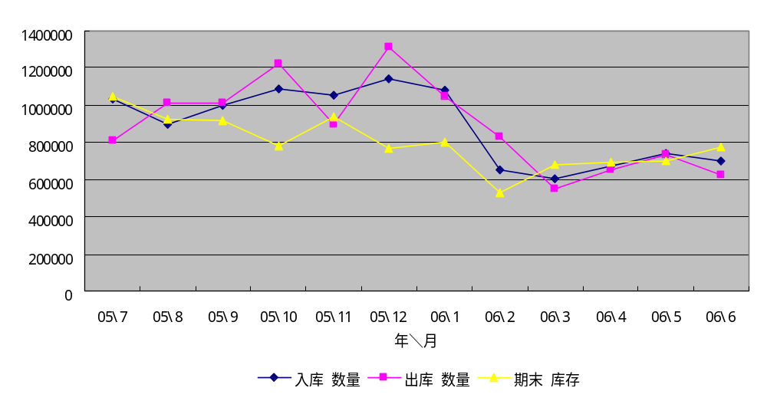
图5-2 T客户产品出入库数量图

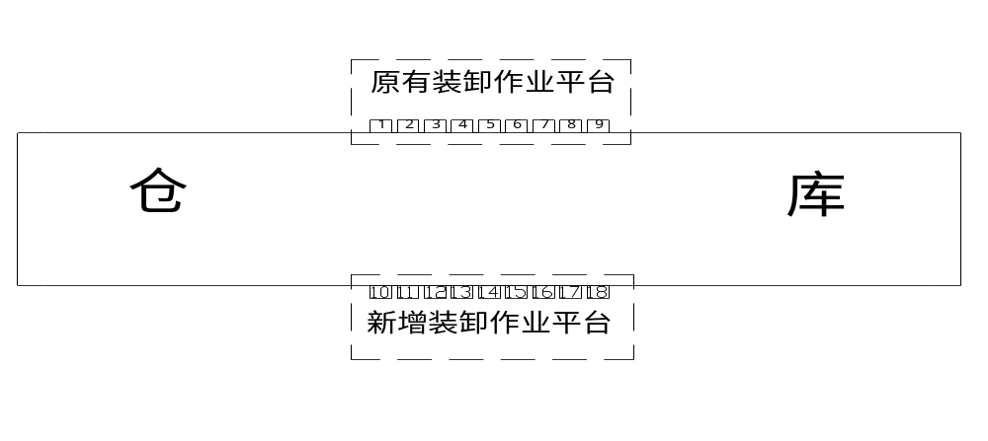
图5-3 增加装卸作业平台
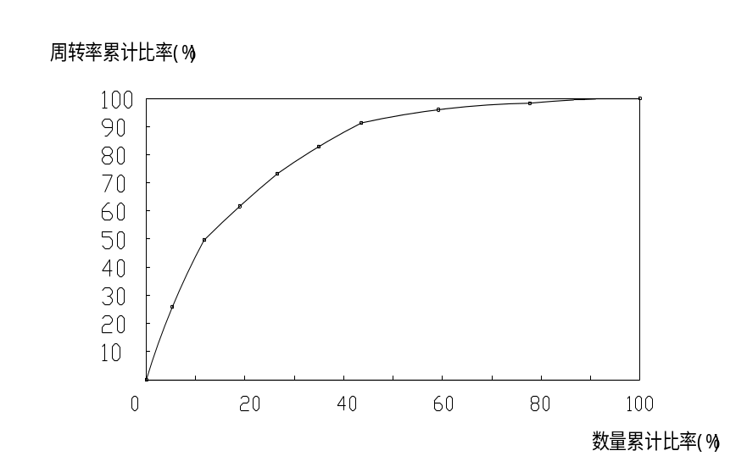
图5-6 ABC分析图
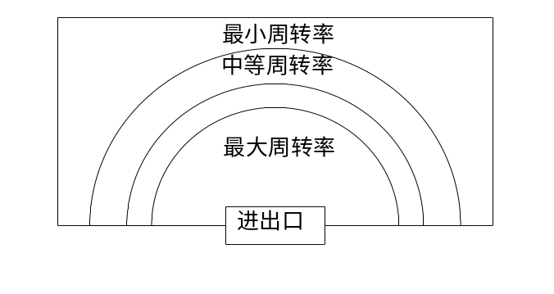
图5-7 按周转率划分储区示意图
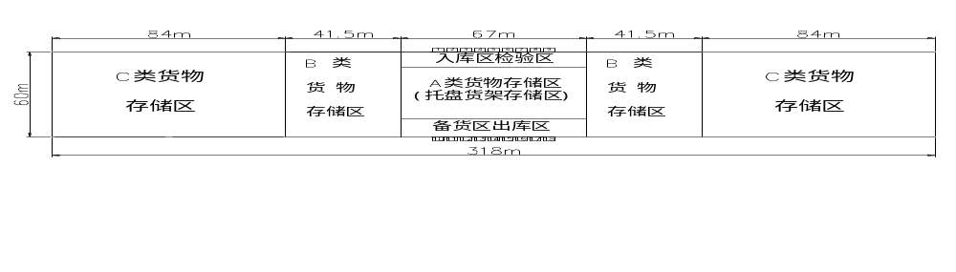
图5-8 存储区货位分区图
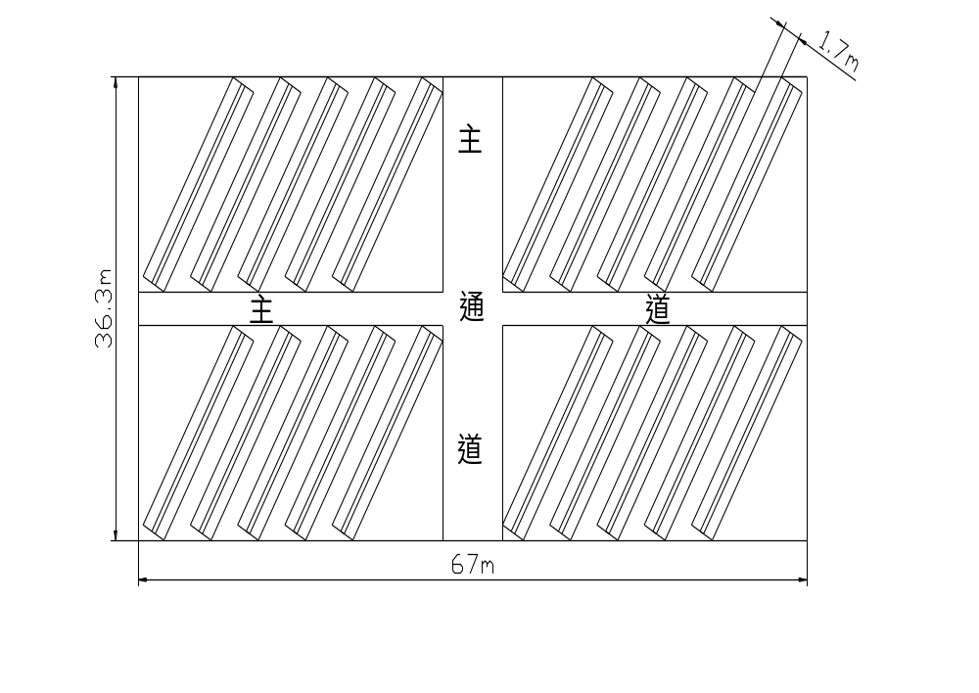
图5-9 托盘货架存储区货架摆放图
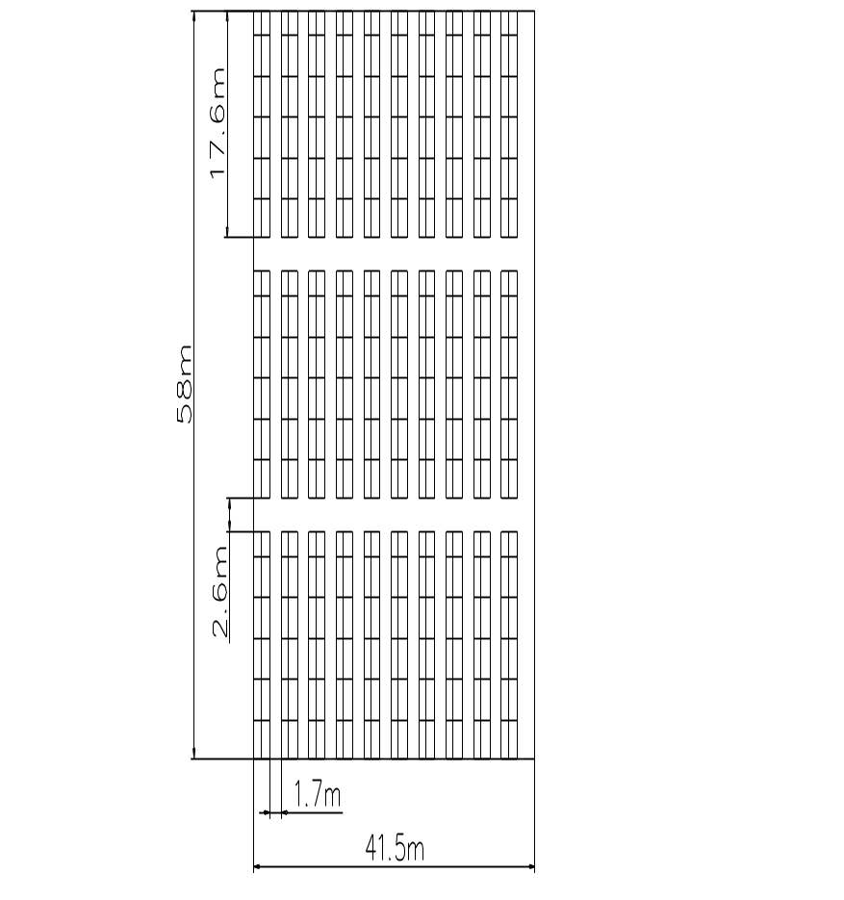
图5-10 B类货物存储区货物堆放图
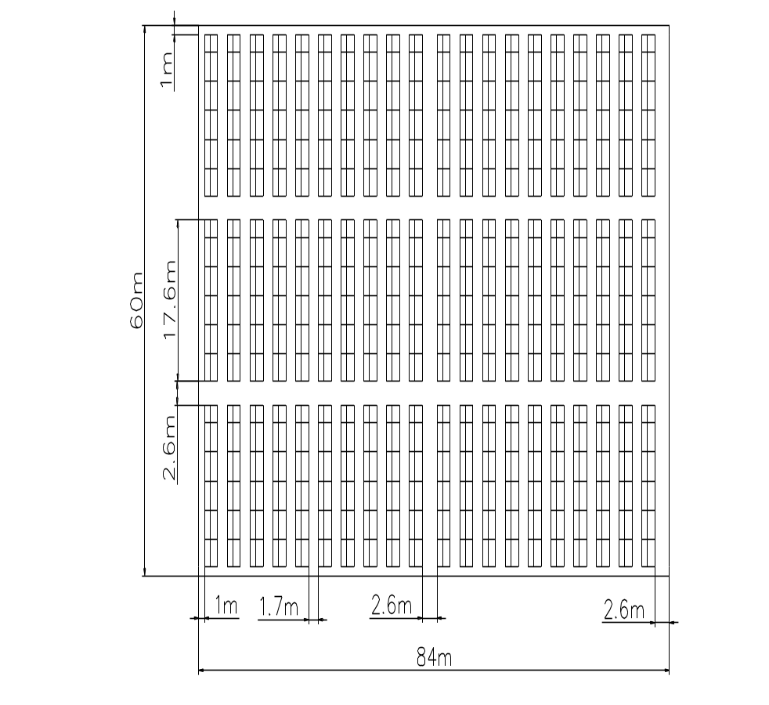
图5-11 C类货物存储区货物堆放图
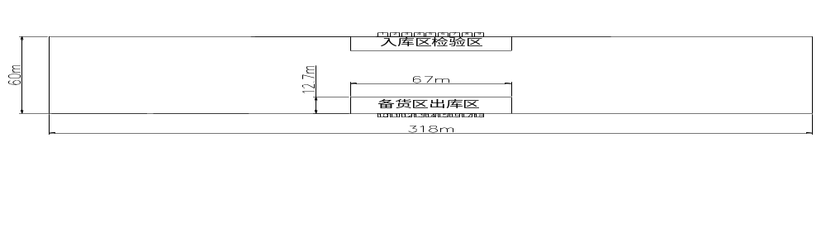
图5-12 出库区备货区位置及尺寸图
入库作业
出库作业
保管作业
编制入库计划
卸车入库
货物验收
入库交接
货位管理
货物堆码
盘点与养护
编制出库计划
装车出库
备货
图5-13 仓库作业流程图
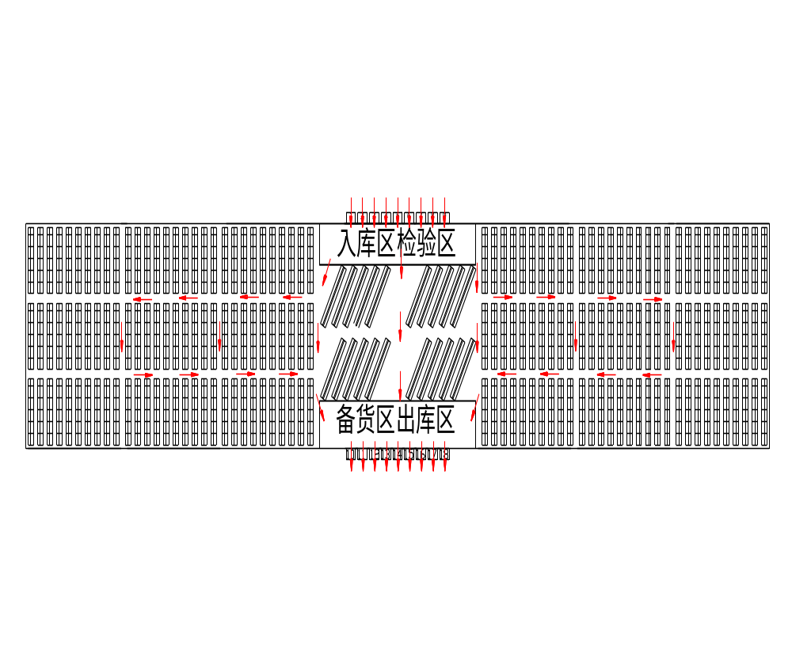
图5-14 货物流向图
图5-15单次出入库平均行走距离估算

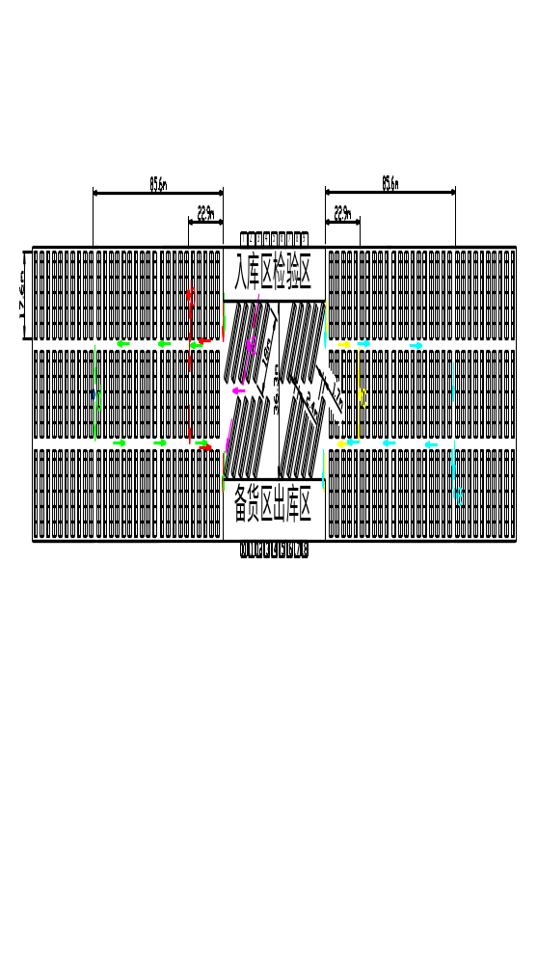
图5-15单次出入库平均行走距离估算

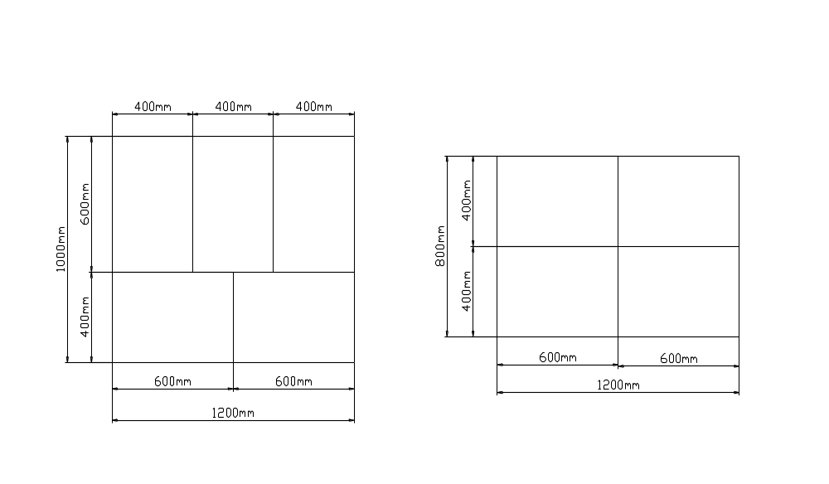
图5-19 物流基础模数尺寸与集装单元基础模数尺寸的关系
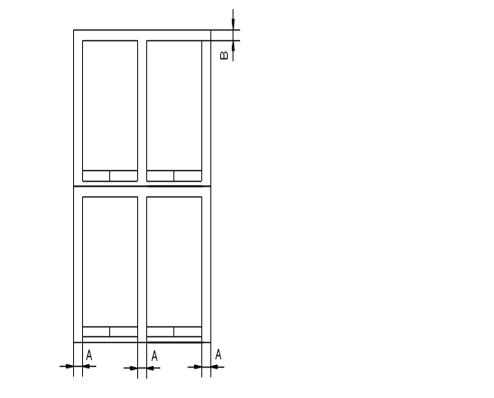
图5-20 货架尺寸标准
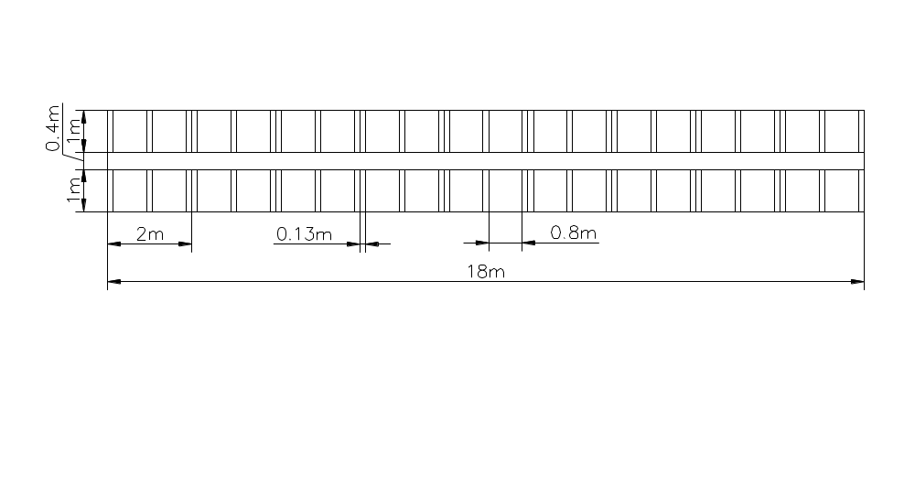
图5-21 货架尺寸图
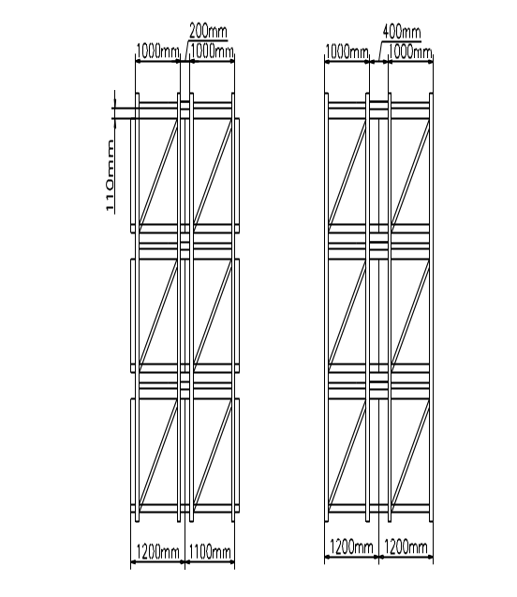
图5-22 货架背面连杆活用图

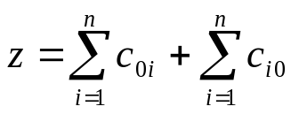
Y
Y
N
N
点i和点j都不在已经构成的线路上
点i或点j在已经构成的线路上,但是不与p相连
点i和点j在已经构成的两个路线上,都不与p相连,其中一个是线路的起点,另一个是线路的终点
考查下一个S对应的（i，j）值
考查（i，j）总货运量Q
对节约值s(i,j)排序
Q≤q
连接点对
结束
S=Φ

构建初始路线
计算节约值s（i,j）

图6-1 线路优化流程图

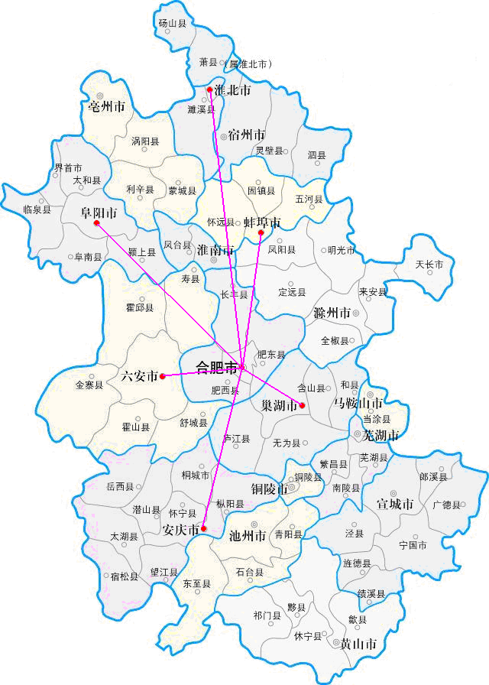
图6-2 初始配送线路图
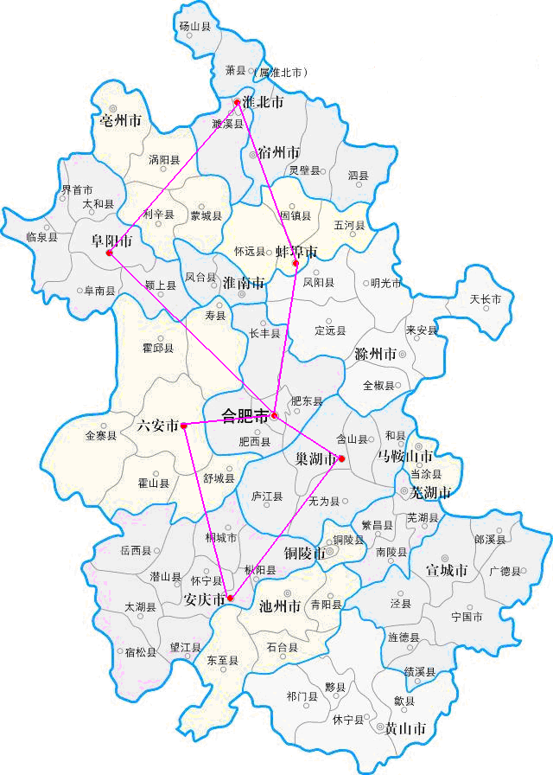
图6-3 优化后的配送线路图
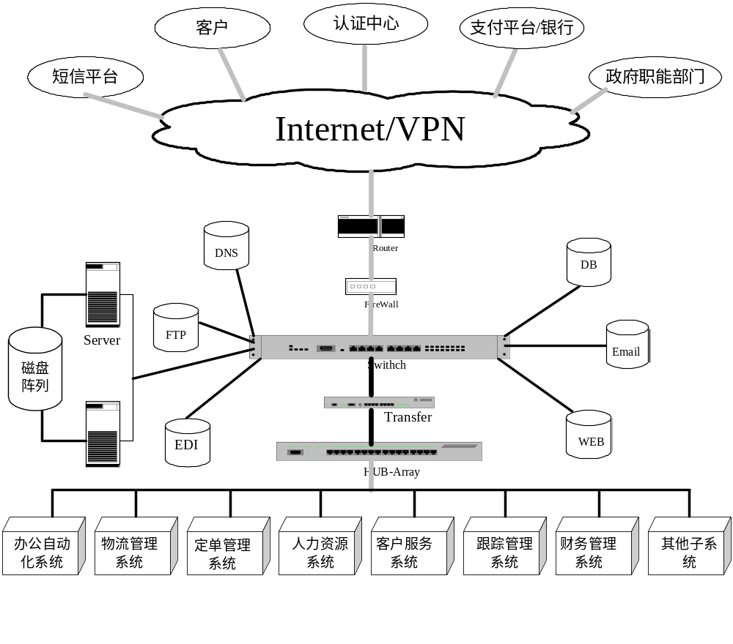
图7-1 安得物流信息系统网络图

项目资源项目要求
一些问题不确定性
风险陈述风险背景
可接受的风险减少重复劳动
校正行动
问题防范
风险行动计划
风险列表
场景阀值
风险检查表
风险评估
风险数据库
度量、规格和触发器
风险状态
评估标准
风险数据库
应对策略
风险数据库
控制面板
风险数据库
风险数据库
风险分析
风险计划
风险跟踪
风险识别
风险应对

图8-1安得物流风险管理过程图

